Муниципальное бюджетное образовательное учреждение
дополнительного образования детей
«Детская школа искусств и народных ремесел»

Проект

Профилактика наркомании, алкоголизма и табакокурения
среди подростков, молодежи
«Клуб любителей гитары»
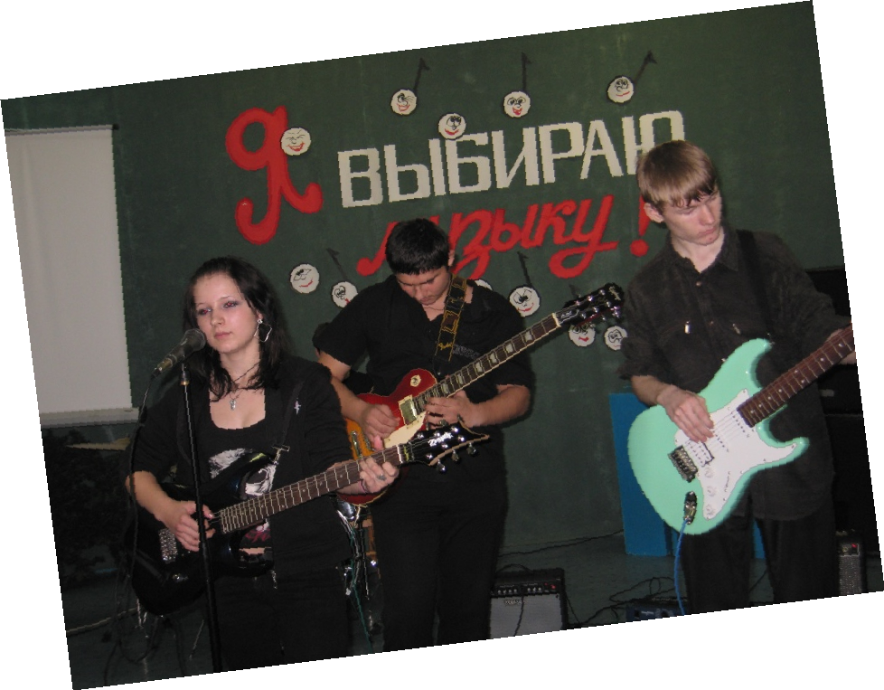

Автор: Акишин Владимир Николаевич,
преподаватель по классу гитары
«Детской школы искусств
и народных ремесел»

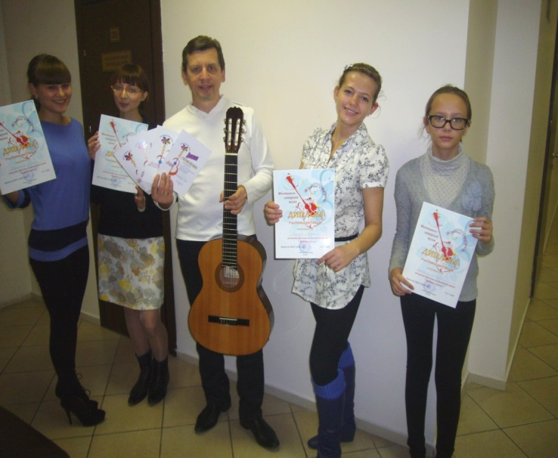

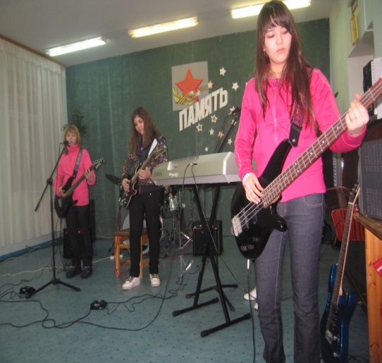

Ханты-Мансийск

Введение
Молодежь живет в общем социально-культурном пространстве и является основной социальной группой нашего города.
По результатам многочисленных исследований, посвященных проблемам молодежи, следует, что молодежь в свободное от учебы (работы) время не знает чем себя занять.
Как показывают исследования, немалый процент подростков проводит свободное время в стихийно складывающихся группах и уличных компаниях.
В нашем обществе все чаще проявляются асоциальные явления в молодежной среде.
В молодежном обществе такой музыкальный инструмент как гитара пользуется огромной популярностью.
В течение последних трех лет усилился интерес к этому инструменту и возникла необходимость создания условий для общения, обмена информацией, совместной концертной деятельности, поведения досуга разновозрастной молодежи города.
Творческие молодежные объединения и ансамбли возникли стихийно, не были организованы, отсутствовал наставник-руководитель.
«Клуб любителей гитары» имеет возможность восполнить этот пробел и сыграть роль связующего и организационного звена.

Перспективы дальнейшего развития проекта
Перспектива развития Проекта предполагает разработку досуговых клубных мероприятий, которые могут стать традиционными внутри клуба или перерасти в создание городского Клуба любителей гитары.

ИНФОРМАЦИОННАЯ КАРТА ПРОЕКТА

 | 1. | Полное название проекта | «Клуб любителей гитары»
 | 2. | Автор проекта | Акишин Владимир Николаевич, преподаватель по классу гитары МБОУ ДОД «ДШИиНР»
 | 3. | Руководитель проекта | Акишин Владимир Николаевич, преподаватель по классу гитары МБОУ ДОД «ДШИиНР»
 | 4. | Адрес организации: | 628012, Тюменская область Ханты-Мансийский автономный округ - Югра  г. Ханты-Мансийск, ул. Дзержинского, 7
 | 5. | Тел/факс | (34671) 33-20-40
 | 6. | Форма проведения: | музыкальные занятия, беседы, музыкальные гостиные, конкурсы, концерты, фестивали бардовской песни, тематические вечера, совместные занятия, культпоходы, выездные концерты
 | 7. | Цель проекта: | привлечение подростков и создание необходимых условий на базе МБОУ ДОД «Детской школы искусств и народных ремесел» для объединения разновозрастной молодежи на основе общих интересов, совместного музицирования, проведения досуга и концертной деятельности
 | 8. | Специализация проекта: | музыкально - просветительская
 | 9. | Срок реализации программы: | в течение всего учебного года
 | 10. | Место проведения: | город Ханты-Мансийск, МБОУ ДОД «Детская школа искусств и народных ремесел»
 | 11. | Общее количество детей - участников проекта: | 50 человек, 10-17 лет
 | 12. | География участников: | город Ханты-Мансийск
 | 13. | Условия участия в проекте: | владение инструментом (гитарой), обучение основным навыкам и приемам игры на гитаре для вновь прибывших, дальнейший профессиональный рост, концертная деятельность, совместный досуг всех участников «Клуба любителей гитары»
 | 14. | История осуществления проекта: | в течение последних трех лет в молодежной среде возник интерес к инструменту гитаре и необходимость создания условий для общения, обмена информацией, совместной концертной деятельности, проведения досуга разновозрастной молодежи города  Творческие молодежные объединения и ансамбли возникали стихийно, не были организованы, отсутствовал наставник - руководитель. «Клуб любителей гитары» имеет возможность восполнить этот пробел и сыграть роль связующего и организационного звена.
 | 15. | Особая информация и примечание: | участниками «Клуба любителей гитары» являются дети из неблагополучных семей и стоящие на учете в детской комнате милиции. Занятия музыкой, общие интересы со сверстниками дисциплинируют, организуют свободное время таких подростков, отвлекают их от дурного влияния улицы и вредных привычек

Схема управления проекта с указанием участников

Администрация
МБОУ ДОД «Детская школа
искусств и народных ремесел»

Руководитель
«Клуба любителей гитары»

Учащиеся общеобразовательных школ города и «Детской школы искусств и народных ремесел»

Работающая молодежь

Учащиеся средних специальных образовательных учреждений города

Перспективный план работы

Цель: создание необходимых условий на базе МБОУ ДОД «Детской
школы искусств и народных ремесел» для объединения разновозрастной молодежи на основе общих интересов, совместного музицирования, проведения досуга и концертной деятельности.

Задачи:
- обогатить эстетический, художественный кругозор, музыкальные впечатления детей (подростков и молодежи), знакомя их в определенно - организованной системе с разнообразными музыкальными стилями, направлениями, композиторами различных эпох и их произведениями, средствами музыкальной выразительности;
- удовлетворить их духовные потребности;
- раскрыть индивидуальные способности и возможности;
- отвлечь подрастающее поколение от дурного влияния улицы, наркомании, алкоголизма, безделья и преступности, от пошлости и безвкусицы;
- воспитывать посредствам музыки, влиять на чувства и поведение детей;
- развивать эмоциональную отзывчивость юных музыкантов и слушателей;
- приобщать детей (подростков, молодежь) к разнообразным видам музыкальной деятельности;
- содействовать первоначальному развитию музыкального вкуса, чувства стиля;
- расширять круг знакомств и общения молодежи на основе общих интересов, желании научиться игре на гитаре, проведении совместных мероприятий и концертов.

Предполагаемые результаты работы:
- расширение художественного, эстетического кругозора участников творческого процесса;
- приобретение участниками основных навыков и умений игры на гитаре;
- раскрытие индивидуальных возможностей и способностей детей (подростков, молодежи); ответственности, патриотизма, сопереживания, товарищества.

Концептуальные подходы:
Создание «Клуба любителей гитары» - это своего рода противовес развлекательной эстрадной песне, бездуховному искусству, имитации чувств.
Это одна из форм духовного общения единомышленников, кумирами которых являются такие поэты – барды, представители авторской песни как А. Галич, Б. Окуджава, В. Высоцкий, Ю. Ким, Ю. Визбор, О. Митяев, А. Городницкий.
Авторская песня – это песни души, серьезные раздумья о жизни человека, о его мечтах, о любви и дружбе, о природе и походах, о мечтах.
«Клуб любителей гитары» призван поддерживать лучшие традиции лидеров авторской песни, воспитывать духовность, патриотизм, высокую гражданскую позицию, чувство товарищества и коллективизма подрастающего поколения.

Новизна проекта
Интеграционное взаимодействие, творческое сотрудничество, совместное музицирование, культурное общение на основе общих интересов, удовлетворении духовных, нравственных, эстетических потребностей разновозрастной молодежи.

Актуальность проекта
Позволяет обеспечить потребность детей и подростков в творческой самореализации в современном обществе, отвлечь их от вредных привычек: алкоголизма и наркомании.

Примерный календарный план мероприятий

Сентябрь - «Первое знакомство с гитарой» - встреча всех участников «Клуба любителей гитары». Презентация инструмента - концерт преподавателя по классу гитары Акишина В.Н и учащихся его класса в ДШИиНР.

Октябрь - Концерт «Осенние мелодии» (для старшеклассников школы № 3)

Ноябрь - «Как здорово, что все мы здесь сегодня собрались!»
(беседа-концерт для студентов и преподавателей политехнического колледжа)
2. Популяризация и позиционирование ДШИиНР на рынке культурных услуг и среди учреждений дополнительного образования через активную культурно-просветительскую и творческую деятельность:

Декабрь - «Романтика русского романса» - (музыкальная гостиная для студентов и преподавателей технолого-педагогического колледжа)

Январь - «Изгиб гитары желтой»... - (музыкальное занятие - концерт для учащихся школы № 1)

Февраль - «Любителям классической музыки» - (музыкальная гостиная для учащихся, родителей и преподавателей ДШИиНР)

Март - «Гитара пой, гитара плачь »... (музыкальный салон для студентов и преподавателей Югорского государственного Университета)

Апрель - «Вечер бардовской песни. Встреча друзей» - (концерт для учащихся и преподавателей школы № 8)

Май - «В стиле «джаз»» - любителям современной музыки (беседа-концерт для учащихся и преподавателей школы № 6)

Июнь - «Посидим у костра» - культпоход на природу всех участников «Клуба любителей гитары»

Одна из основных баз деятельности «Клуба любителей гитары» с целью широкого распространения музыкальной культуры является «Детская школа искусств и народных ремесел» г. Ханты-Мансийска.

Информационно-аналитический материал
о деятельности МБОУ ДОД
«Детская школа искусств и народных ремесел»

В настоящее время МБОУ ДОД «Детская школа искусств и народных ремесел» прочно занимает почетное место среди учреждений дополнительного образования города.
Ведущей целью «Детской школы искусств и народных ремесел» является создание максимально благоприятных условий для выявления и всестороннего развития творческих способностей детей, их самореализации средствами искусства.
Педагогический коллектив находится в тесном контакте с родителями учащихся по учебным, воспитательным и творческим вопросам. Вся учебная и творческая деятельность школы искусств направлена на музыкально-эстетическое воспитание детей, формирование у них навыков сольного и ансамблевого исполнительства, развитие навыков самостоятельного музицирования, что позволяет учащимся активно участвовать в концертно-просветительских мероприятиях школы, в семейных праздниках и главное успешнее адаптироваться в окружающем мире.
В учреждении сложился стабильный и творческий коллектив, способный работать в режиме поиска.
Детская школа искусств и народных ремесел в настоящее время реализует дополнительные предпрофессиональные общеобразовательные программы в области искусств, а также дополнительные образовательные программы художественно-эстетической направленности.
За 55 лет в школе сложились традиции преподавания, основанные на классической системе музыкального образования, подтвержденные успешными результатами, которыми богата история нашей школы.
То, что выпускники нашей школы поступают ежегодно учиться дальше, доказывает качество образования в школе.
Правильная диагностика способностей, оценка сил и возможностей детей дает возможность выявить одаренных детей, что подтверждается их участием в конкурсах.
За прошедший учебный год 98 наших учащихся приняли участие в конкурсах и выставках разных уровней – от городских до международных. 72 из них стали лауреатами и дипломантами.
Особо одаренные ученики могут продолжить профессиональную деятельность в области музыкально-художественного образования в средних и высших образовательных учреждениях
Педагогический коллектив школы старается строить образовательную деятельность, учитывая потребности детей и их родителей.
Также преподаватели ведут активную концертно-просветительную деятельность, работу с родителями, принимают участие с детьми в конкурсах различного уровня, повышают свой профессиональный уровень.
Детская школа искусств и народных ремесел отличается яркой концертно-просветительской деятельностью. В учреждении созданы ансамбли гитаристов, баянистов, народных инструментов, вокальные ансамбли, успешно работают Театр детской песни «Калейдоскоп», инструментальный ансамбль «Каприз», вокальный ансамбль народной песни, пять хоровых коллективов. Успешно работает «Клуб любителей гитары», в рамках которого проводятся беседы, лекции, концерты для учащихся образовательных учреждений города.

Цель деятельности клуба: создание благоприятных условий для всестороннего, гармоничного развития личности, всемерного раскрытия ее индивидуальных возможностей и способностей.

Задачи:
- удовлетворить образовательную потребность учащихся в области музыкального, художественного образования, духовного и эстетического воспитания;
- сформировать общую культуру личности учащегося, чувство художественного вкуса и стиля;
- организовать досуг через концертную деятельность;
- подготовить наиболее одаренных учащихся к продолжению
профессионального образования.

Ожидаемые результаты:
1. Пополнение воспитанниками клуба рядов культурно образованных людей с чувством художественного вкуса и стиля, умеющих музицировать, аккомпанировать, петь, активных пропагандистов музыкального искусства и художественного творчества.
2. Популяризация и позиционирование школы искусств на рынке культурных услуг и среди учреждений дополнительного образования через активную воспитательную работу с родителями учащихся, концертно-просветительскую деятельность.
3. Воспитание в учащихся чувства ответственности, самостоятельности, трудолюбия, навыков совместного музицирования, культурного общения на основе общих интересов, отвлечение от вредных привычек и сомнительных компаний.

Детский коллектив любителей гитары – это именно та среда, которая предоставляет такие возможности на принципах свободного развития, личностно-ориентированного образования в условиях самостоятельной индивидуальной и групповой творческой деятельности обучающихся.
В связи с этим, разработана образовательная программа «Наполним музыкой сердца», которая отвечает основным направлениям государственной политики по вопросам совершенствования отечественной системы художественного образования и позволяет обеспечить потребность детей и подростков в творческой самореализации и успешной социализации в современном обществе.
Дополнительная образовательная программа «Наполним музыкой сердца» представляет образовательный курс художественной направленности и реализуется в рамках «Клуба любителей гитары».
В разработке программы «Наполним музыкой сердца» использовалась типовая программа (Специальный класс шестиструнной гитары, Москва, 2002 год), личный опыт работы с подростками в различных коллективах и творческих объединениях города.
Программа направлена на организацию здоровых форм досуга школьников, культурно-эстетическое развитие детей и их успешную социализацию в современном обществе.
Актуальность данной программы обусловлена запросом детей разного возраста и востребованностью такого вида музыкального творчества как игра на гитаре.
Педагогическая целесообразность позволяет реализовать стремление детей и подростков к творческой деятельности, лидерству и успешности среди своих сверстников.
Обучающиеся обретают не только умения и навыки игры на гитаре, но и получают положительный опыт общения и творческой активности.
Цель образовательной программы – расширение общего музыкального кругозора подростков и ознакомление с основными практическими навыками игры на шестиструнной гитаре.
Цель достигается выполнением следующих задач:
- развивать творческие способности, коммуникативные навыки, социальную активность детей и подростков;
- обучать умениям и навыкам игры на гитаре, дать определенный объем музыкальных знаний и практических исполнительских навыков;
- поддерживать творческую самореализацию и содействовать профессиональному самоопределению

Обучающие:
- сформировать у обучающихся начальные навыки игры на гитаре;
- способствовать овладению различными способами и видами исполнительской техники;
- формировать музыкально-ритмические навыки;
- сформировать систему знаний, умений и навыков по основам исполнительства на гитаре.
- совершенствование навыка подбора на слух.

Развивающие:
- развивать музыкально-образное мышление и исполнительские навыки;
- развить творческие способности учащихся;
- развивать навыки коллективного исполнительства;
- содействовать раскрытию творческих задатков и развитию артистических способностей;
- развитие аккомпаниаторского навыка;
- Развивать умения думать, общаться, взаимодействовать и доводить дело до конца.

Воспитательные:
- воспитывать художественный вкус;
- воспитание нравственности, дисциплинированности, чувства долга, коллективизма, организованности;
- сплотить коллектив, строить в нем отношения на основе взаимопомощи и сотворчества;
- воспитать чувство товарищества, чувство личной ответственности;
принимать участие в концертной жизни школы.
- создать условия для самореализации детей.

Для успешного решения этих задач и освоения программного материала используются следующие образовательные технологии:

- личностно-ориентированные – для того, чтобы личность ребенка и его творческие способности развивались гармонично, с первых минут общения следует подбирать индивидуальный подход к каждому ребенку,
- проблемного обучения - организация учебных занятий, предполагающая создание под руководством учителя проблемных ситуаций, мотивирующих активную самостоятельную деятельность учащихся по их разрешению.

Новизна программы заключается в том, что в ходе реализации программы участники становятся непосредственными организаторами своего личностного и профессионального развития, так как главная установка – это воспитание в детях интереса к самому процессу музыкально-творческой работы.
Основной формой учебной и воспитательной работы является занятие, которое может проводиться индивидуально, в группах или в ансамбле.
Во время каникул образовательная деятельность видоизменяется: дети и подростки посещают концерты, участвуют в концертно-просветительских мероприятиях, фестивалях, конкурсах, проводят праздники совместно с родителями.
В соответствии с требованиями СанПиН от 20.06.2003 к организации учебно-воспитательного процесса в детских объединениях музыкальной направленности в учреждениях дополнительного образования детей продолжительность одного часа занятия составляет 40 минут, перерыв составляет 10 минут.
Продолжительность занятий по годам обучения проводятся:
1год обучения – групповые занятия: 2 раза в неделю по 1 часу
2 год обучения – 2 раза в неделю по 1 часу
3 год обучения – 2 раза в неделю по 1 часу
Численный состав учебных групп определяется, исходя из имеющихся условий проведения образовательного процесса, согласно требованиям Сан ПиНа и составляет:
1год обучения – не менее 12-15 человек;
2 год обучения – не менее 10 –12 человек;
3 год обучения – не менее 8 –10 человек.
Результатом выполнения программы является:
- овладение основными навыками игры на гитаре, умение понимать и воплощать художественный образ в исполнении музыкальных произведений или аккомпнимента песен.
- приобретение ценностных ориентаций,
- приобщение к культурным традициям через лучшие образцы национального и мирового музыкально-художественного наследия.
Усвоение программы прослеживается в личных исполнительских достижениях учащихся и в высоком качестве выступлений.
Содержание программы распределено по годам обучения:
1 год обучения – освоение основ музыкальной грамотности и аккордовой техники;
2 год обучения – расширение знаний аккордовых построений и исполнительского репертуара, начало концертной деятельности внутри клуба;
3 год обучения – совершенствование аккордовой техники, концертная деятельность вне клуба.
При подборе репертуара учитываются индивидуальные способности детей и их психофизиологические особенности. Последовательность материал выстраивается по принципу «от простого к сложному».
Ожидаемые результаты:
1 год обучения:
знать: правила посадки при игре на гитаре, аппликатурные обозначения, базовые компоненты нотной грамоты, выразительные возможности шестиструнной гитары, настройку инструмента и качество звучания; организацию целесообразных игровых движений;
уметь: исполнять несложные произведения, использовать в игре на инстументе пять основных аккордов, играть арпеджио на открытых струнах, исполнять упражнения на простые виды техники.
2 год обучения
знать: различные виды аккордовых построений (нон-, септ-, секстаккорды), три основных вида приемов арпеджио, тексты и аккомпанемент изучаемых песен.
уметь: исполнять различные виды аккордовых построений (нон-, септ-, секстаккорды), три основных вида приемов арпеджио, исполнять аккомпанемент в песнях, играть в ансамбле несложные партии; использовать технику баррэ.
3 год обучения
знать: нотную грамоту согласно программе третьего года обучения; фактурные варианты аккомпанемента к песням в подборе по слуху.
уметь: гармонизовать мелодию с использованием II III VI VII ступеней лада; работать над качеством звука, сменой позиций, ритмом, развитием беглости пальцев; аккомпанировать; читать с листа пьесы уровня первого класса; играть в ансамбле несложные партии; импровизировать.
Содержание программы
Мероприятия познавательно - воспитательного характера – это цикл бесед о музыке с иллюстрацией излагаемого материала, разнообразного по жанру и форме. Знакомство с произведениями мировой музыкальной литературы. Посещение концертов. Прослушивание и просмотр аудио и видео записей.
Основы музыкальной грамоты
Теоретический курс:
Музыкальный интервал как соотношение двух музыкальных звуков по высоте. Лад как важнейший вид звуковысотной организации в музыке.
Тональность: определение тональности как высотного положения лада.
Аккорд: понятие аккорда как самостоятельного звукового комплекса.
Мелодия как главное средство музыкальной выразительности.
Музыкальный склад как принцип организации музыкального материала.
Музыкальная фактура как форма изложения музыкального материала.
Особые виды ритмического деления
Понятие тактирования
Мелизм как средство музыкальной орнаментики.
Практический курс
Музыкальный звук: воспроизведение голосом музыкальных звуков различной высоты.
Нотная запись музыки.
Счет и тактирование в 2-х, 3-х и 4-х дольном музыкальных размерах. Расшифровка музыкальной терминологии. Письменное и устное построение интервалов. Построение аккордов.
Обучение игре на музыкальном инструменте
Знакомство с изучаемым музыкальным инструментом (шестиструнная гитара); художественными и техническими возможностями, конструкцией, правилами и особенностями эксплуатации и хранения. Посадка, постановка рук, звукоизвлечение. Музыкальный строй.
Уяснение понятия аппликатуры.
Формирование навыков разбора нотного текста. Изучение и практическое освоение элементов исполнительской техники.
Уяснение понятия художественного исполнения музыкального воспроизведения.
Приобретение навыков игры в ансамбле с использованием простейших ансамблевых форм (преимущественно гитарного дуэта).
Последовательное изучение и практическое освоение позиций гитары.
Работа над звуком.
Приобретение навыков чтения с листа.
Приобретение навыков гитарного аккомпанемента с использованием простейших ладофункциональных соотношений.
Развитие исполнительской гитарной техники. Изучение и практическое освоение особых способов звукоизвлечения.
Овладение артикуляционно – штриховой гитарной техникой.
Изучение темброво-звуковых свойств гитары. Формирование навыков самостоятельной исполнительской работы. Развитие навыков гитарного аккомпанемента. Пение под аккомпанемент гитары. Развитие навыков коллективного исполнительства.
Характеристика образовательного процесса
По направленности программа является развивающей.
На протяжении трех лет обучения проводиться планомерная и систематическая работа над важнейшими разделами музыкально-технического развития обучающегося. Прививается сознательное отношение к необходимости усвоения тех или иных технических приемов, ясное представление о художественной цели, которой они служат.
Воспитывается свободная и естественная посадки, правильная постановки рук, организация и освоение целесообразных игровых движений, обусловленных художественно-техническими задачами.
Уделяется внимание качеству звукоизвлечения - важнейшему для гитариста средству музыкальной выразительности, а также правильным движениям пальцев правой руки.
Домашнее задание по изучению пьес и песен выполняется самостоятельно.

Оценка эффективности программы
Ожидаемые результаты первого года обучения
Развитие музыкально-слуховых представлений и музыкально-образного мышления. Посадка и постановка рук, организация целесообразных игровых движений. Аппликатурные обозначения. Освоение приема тирандо. Игра большим пальцем правой руки по открытым басовым струнам и с привлечением левой руки в средних позициях (V-VII). Освоение основных видов арпеджио на открытых струнах и изучение четырехзвучных арпеджированных аккордов в первой позиции. Нотная грамота и чтение нот в первой и второй позициях. Качество звучания и ритм. Исполнение двойных нот и аккордов правой рукой. Восходящее и нисходящее легато. Ознакомление с настройкой инструмента. Переход к игре на одной струне путем чередования пальцев правой руки.
В течение учебного года педагог должен проработать с учеником 15-20 музыкальных произведений: народные и бардовские песни, пьесы песенного и танцевального характера, этюды и ансамбли (с педагогом). Хорошо подготовленным воспитанникам рекомендуется освоение легких пьес с элементами полифонии, несложных вариаций и гамм в одну-две октавы в первой позиции, ознакомление с приемом баррэ. Учащийся должен приобрести первоначальные аккордовые представления (игра по буквенному обозначению).

Список предлагаемых произведений для первого года обучения
1. В. Катанский, А. Иванов-Крамской, Ф. Карулли «Маленький вальс».
2. Н. Коста «Этюды»
3. М. Каркасси «Прелюды»
4. Пьесы Беренса, Иванова-Крамского
5. М. Каркасси «Андантино», «Вальс», «Аллегретто»
6. Д. Агуадо «Тема и вариации»
7. Ф. Сора «Анданте»
8. Пьесы из репертуара современных композиторов, предлагаемые педагогом
Ожидаемый результат второго года обучения
Продолжение работы над постановочно-двигательными навыками, звукоизвлечением и ритмом. Дальнейшее развитие музыкально-образного мышления. Повышение требовательности к качеству исполнения тирандо. Динамика звучания. Знакомство с грифом гитары в пределах четырех-девяти позиций. Развитие начальных навыков смены позиций и чтения нот с листа. Элементарные виды флажолетов. Подготовка к игре в ансамбле на простейшем материале. Развитие техники баррэ.
В течение учебного года педагог должен проработать с учеником 12-20 различных произведений, включая ансамбли и этюды. Для хорошо подготовленных воспитанников целесообразно включение в план 2-4 произведений с элементами полифонии и произведений крупной формы, а также изучение гамм в пределах четырех первых позиций (i-m, тирандо). Навыки аккомпаниаторской игры. Игра по буквенному обозначению аккордов, подбор по слуху. Транспонирование.
Начало концертной деятельности внутри клуба.
Список предлагаемых произведений для второго года обучения
1. Катанский, Иванов-Крамской «Маленький вальс»
2. Н. Коста «Этюды»
3. Пьесы Беренса, Иванова-Крамского
4. М. Каркасси «Прелюд», «Андантино», «Вальс», «Аллегретто»
5. М. Джулиани «Этюд», «Аллегро», «Упражнения»
6. Д. Агуадо «Тема и вариации»
7. Ф. Сор «Анданте»
8. Ф. Карулли «Маленький вальс»
9. В. Моцарт «Буре»
10. Кригер «Менуэт»
11. Иванов-Крамской «Песня», «Пьеса», «Колыбельная», «Грустный напев»
12. Шуберт «Вальс»
13. Бах «Сарабанда», «Менуэт»
14. Ф. Тарре «Слеза», «Мазурка», «Аделита»….
15. Пьесы современных композиторов для гитары из материалов преподавателя

Ожидаемый результат третьего года обучения
Развитие музыкально-образного мышления и исполнительских навыков воспитанников. Работа над качеством звука, сменой позиций, ритмом. Упражнения для развития беглости пальцев, техники легато и баррэ. Смешанное легато. Подготовка к исполнению мордента. Освоение навыка вибрации. Прием апояндо. . Игра в ансамбле.
В течение учебного года необходимо проработать с обучающимися 14-18 различных произведений, в том числе, 2-3 полифонические пьесы, ансамбли .Хроматическая гамма в первой позиции. Хорошо подготовленным и профессионально ориентированным воспитанниками рекомендуется изучение нетрудных мажорных гамм в аппликатуре А. Сеговии формулами i-m и m-a (тирандо и апояндо), а также упражнений для развития техники арпеджио и легато.
Совершенствование навыка подбора на слух, транспонирования, выстраивания различных вариантов аккордового сопровождения, сочинения.
Концертная и конкурсная деятельность.

Список предлагаемых произведений для третьего года обучения
- Ф. Террега «Сборник пьес»
- Вилла-Лобос «Этюды, прелюдии»
- Пико де Лусиа «Андалузские мелодии»
- Н. Коста «Колеро»
- И.К.Мерт «Fingals Holo»
- И.-С. Бах «Менуэт», «Сарабанда», «Прелюдия»
- А. Винницкий «Джазовые сборники»
- А. Лаура «Венесуэльский вальс», «Креольский вальс»
- Винс-Лобос «12 этюдов и пять прелюдий»
- Пако Пен «Румба Фламенко»
- Пако де Луис, Х. Сорено Сборник «Фламенко»
- Ф. Шопен «Вальс»
- И.-С. Баха «Прелюдия», «Сарабанда» «Бурре» «Скерцо»
- Н. Коста «Болеро»
- Сборники произведений современных гитаристов, распечатки интересных пьес, предлагаемых педагогом.

Контроль
Контроль за усвоением программного материала бывает двух видов: текущий и итоговый.
Текущий контроль имеет оперативный характер и может быть гибким, разнообразным по методам и средствам его применения, особенно в первый год обучения, где он осуществляется через личностный творческий рост каждого подростка.
Текущий контроль усвоения материала программы второго и третьего года обучения осуществляется через участие в концертной деятельности разного уровня воспитанников клуба.
По окончании каждого года обучения проводится итоговый контроль в форме отчетного концерта, на котором каждый из участников клуба демонстрирует достигнутый исполнительский уровень.

Материально-техническое обеспечение
- Музыкальный инструмент - классическая шестиструнная гитара
- Музыкальный центр
- Аудио записи
- Видеоаппаратура
- Видео записи
- Сборники песен
- Сборники концертов С. Орехова
- Сборники музыкальных произведений Б. Окуджавы, В. Высотского, П.Д. Лусия и др.
Методическое обеспечение
№ | Автор | Название песни | Обеспечение
1 | Трегер М. | «Песенка Битт-Боя» | Аудиокассета
2 | Туриянский В. | «Когда вечернею порой» | Аудио
3 | Туриянский В. | «Пока не выгорел дотла» | Аудио
4 | Окуджава Б. | «Союз друзей» | Аудио
5 | Визбор Ю. | «Серёга Санин» | Исполнение учителем
6 | Визбор Ю. | «Вот это для мужчин» | Аудио
7 | Терновский В. | «Свежий ветер» | Исполнение учителем
8 | Киреев А. | «Подари мне рассвет» | Исполнение учителем
9 | Митяев О. | «Октябрь» | Видеокассета
10 | Визбор Ю. | «Распахнутые ветра» | Аудиокассета
11 | Галич А. | «Старательский вальсок» | Исполнение учителем
12 | Матвеева Н. | «Страна Дельфиния» | Исполнение учителем
13 | Городницкий А. | «Паруса Крузенштерна» | Исполнение учителем
14 | Круп А. | «Ровесников следы» | Аудиокассета
15 | Анчаров М. | «Песенка про А. Грина» | Аудиокассета
16 | Вихорев В. | «На фронт трамвай уходил» | Аудио
17 | Вахнюк Б. | «Песенка влюбленного туриста» | Исполнение учителем
18 | Круп А. | «Сто дорог» | Аудио
19 | Крылов С. | «Зимняя сказка» | Исполнение учителем
20 | Ким Ю. | «Рыба – кит» | Исполнение учителем
21 | Загот А. | «Песня о двух» | Аудио
22 | Миляев В. | «Весеннее танго» | Исполнение учителем
23 | Окуджава Б. | «Пожелание» | Исполнение учителем
24 | Окуджава Б. | «До свидания, мальчики!» | Исполнение учителем
25 | Визбор Ю. | «Ты у меня одна», «Лесное солнышко» | Исполнение учителем
27 | Ченборисова Р. | «Люди идут по свету» | Исполнение учителем

Тематическое планирование
1 год обучения
№ занятия | кол-во часов | тема
1 | 2 | Вводное занятие. Знакомство со струнными и щипковыми инструментами. Устройство гитары.
2 | 2 | Посадка. Постановка рук. Обозначение пальцев.
3 | 2 | Элементы музыкальной грамоты. Длительности, октавы, паузы
4 | 2 | Игра по открытым струнам. Постановка пальцев. Извлечение звуков.
5 | 2 | Упражнения для правой и левой руки.
6 | 2 | Элементы музыкальной грамоты. Знакомство с аккордами.
7 | 2 | Ритм. Темп.
8 | 2 | Изучение тональности.
9 | 2 | Изучение простых аккордов.
10 | 2 | Схематическое обозначение аккордов. Аккордовые таблицы. Изучение простых аккордов
11 | 2 | Изучение табулатуры. Читка аккордовых схем.
12 | 2 | Разбор песен по табулатуре.
13 | 2 | Разучивание простых мелодий.
14 | 2 | Разбор песен на основе простых аккордов.
15 | 2 | Изучение разных штрихов.
16 | 2 | Упражнение на аккордах.
17 | 2 | Упражнения на закрепление пальцев левой руки.
18 | 2 | Темп. Тональность.
19 | 2 | Сложные аккорды. Малое баррэ.
20 | 2 | Разбор аккордовых схем на баррэ
21 | 2 | Читка сложной табулатуры.
22 | 2 | Сложная табулатура. Изучение басов.
23 | 2 | Посещение концерта. Беседа.
24 | 2 | Игра ансамблем малыми формами.  Разучивание простых мелодий.
25 | 2 | Цифровка в первой и второй позиции.
26 | 2 | Развитие аккомпаниаторского навыка.
27 | 2 | Работа по чтению нот с листа.
28 | 2 | Разучивание простых мелодий.
29 | 2 | Октавы. Длительности. Знаки альтерации.
30 | 2 | Изучение новых аккордов.
31 | 2 | Разбор песни по выбору.
32 | 2 | Разучивание песен.
33 | 2 | Итоговое занятие
2 год обучения
№ занятия | кол-во часов | тема
1 | 2 | Вводное занятие. Элементы музыкальной грамоты.
2 | 2 | Работа над техникой. Позиционная игра.
3 | 2 | Упражнения на координацию пальцев левой руки.
4 | 2 | Упражнения на координацию пальцев правой рук.
5 | 2 | Звукоизвлечение с участием обеих рук.
6 | 2 | Позиционная игра.
7 | 2 | Подбор по слуху.
8 | 2 | Игра большим пальцем правой руки.
9 | 2 | Первоначальные навыки игры апояндо.
10 | 2 | Триоли. Флажолеты.
11 | 2 | Первые навыки игры аккомпанемента к знакомым мелодиям.
12 | 2 | Игра всеми пальцами правой руки.
13 | 2 | Арпеджио.
14 | 2 | Навыки аккомпанемента.
15 | 2 | Изучение приема баррэ.
16 | 2 | Изучение приема стакатто.
17 | 2 | Буквенное обозначение аккордов.
18 | 2 | Самостоятельный подбор мелодии и аккомпанемента.
19 | 2 | Вечер трех аккордов.
20 | 2 | Мелодии. Бас. Аккомпанемент.
21 | 2 | Настройка гитары на слух.
22 | 2 | Освоение приемов звукоизвлечения.
23 | 2 | Новые приемы гитарной техники.  Разучивание простых песен.
24 | 2 | Посещение концерта. Беседа.
25 | 2 | Разучивание простых мелодий.
26 | 2 | Работа над музыкальными произведениями.
27 | 2 | Разучивание бардовских песен.
28 | 2 | Вечер пяти аккордов.
29 | 2 | Игра в ансамбле малых форм.
30 | 2 | Разучивание песен.
31 | 2 | Разучивание песен.
32 | 2 | Разучивание песен.
33 | 2 | Разучивание песен.
34 | 2 | Прослушивание концертной программы.
35 | 2 | Выступление перед родителями.

3 год обучения
№ занятия | кол-во часов | тема
1 | 2 | Вводное занятие. Элементы музыкальной грамоты.
2 | 2 | Закрепление знаний музыкальной терминологии.
3 | 2 | Работа над техникой. Закрепление ранее пройденного материала.
4 | 2 | Основные приемы звукоизвлечения.
5 | 2 | Упражнения и гаммы для правой руки.
6 | 2 | Игра на закрытых струнах.
7 | 2 | Мажорные и минорные гаммы.
8 | 2 | Музыкальные формы произведений.
9 | 2 | Основные штрихи и приемы игры.
10 | 2 | Игра баррэ. Игра в позициях.
11 | 2 | Свободное ориентирование в цифровых обозначениях.
12 | 2 | Аккомпониаторский навык.
13 | 2 | Подбор по слуху. Закрепление ранее пройденного.
14 | 2 | Освоение приемов игры тримуло, розгеадо.
15 | 2 | Вечер бардовской песни.
16 | 2 | Посещение концерта. Беседы.
17 | 2 | Подготовка к тематическому мероприятию.
18 | 2 | Участие в конкурсах, фестивалях.
19 | 2 | Отработка репертуара для выступлений.
20 | 2 | Отработка репертуара для выступлений.
21 | 2 | Отработка репертуара для выступлений.
22 | 2 | Отработка репертуара для выступлений.
23 | 2 | Участие в конкурсах, фестивалях.
24 | 2 | Отработка репертуара для выступлений.
25 | 2 | Отработка репертуара для выступлений.
26 | 2 | Отработка репертуара для выступлений.
27 | 2 | Отработка репертуара для выступлений.
28 | 2 | Участие в конкурсах, фестивалях.
29 | 2 | Подготовка к отчетному концерту.
30 | 2 | Подготовка к отчетному концерту.
31 | 2 | Подготовка к отчетному концерту.
32 | 2 | Подготовка к отчетному концерту.
33 | 2 | Подготовка к отчетному концерту.
34 | 2 | Прослушивание номеров.
35 | 2 | Отчетный концерт.

Список методической литературы
  - Агафошин П.С. Школа игры на шестиструнной гитаре: М. «Просвещение», 1985
  - Иванов-Крамской А. Школа игры на шестиструнной гитаре: М. «Камертон», 2001
  - Гитман А. Донотный период в начальном обучении гитаристов: М. «Музыка», 2003
  - Гитман А. Гитара и музыкальная грамота: М. «Просвещение», 2002
  - Гитман А. Начальное обучение на шеститрунной гитаре: М. «Просвещение», 2005
  - Каркасси М. Школа игры на шестиструнной гитаре: М. «Музыка», 2002.
  - Кирьянов Н Искусство игры на шестиструнной гитаре: М. «Просвещение»,1999
  - Пухоль Э. Школа игры на шестиструнной гитаре: М. «Музыка», 2007
  - Jirmal J. Škola hry na kytaru рrо začatečnikу: Praha, 2008

Список использованной литературы
- Агафошин П. Школа игры на шестиструнной гитаре. М., 1987.
- Вещицкий П. Самоучитель игры на шестиструнной гитаре. М., 1970.
- Газарян С. В мире музыкальных инструментов. М.: «Просвещение», 1989.
- Иванов-Крамской А. Школа игры на шестиструнной гпитаре. М., 1986.
- Каркасси М. Школа игры на шестиструнной гитаре. М.: «Советский композитор», 1986.
- Кирьянов Н. Искусство игры на шестиструнной гитаре. М.: «Тоника», 1991.
- Ларичев Е. Самоучитель игры на шестиструнной гитаре. М., 1986.
- Николаев А. Самоучитель игры на шестиструнной гитаре. М., 1986.
- Фомина А.К., Буйлова Л.Н., Фомина И.Н . Научно-педагогические основы разработки и реализации образовательных программ в системе дополнительного образования детей».-М., 1998 .
- Фридкин М. Практическое руководство по музыкальной грамоте. М.: «Советский композитор», 1970.
- Шевченко А. Гитара Фламенко: мелодии и ритмы. Киев: «Музыкальная Украина», 1988.

Список литературы, рекомендованной детям и родителям
- Агуадо Д. Этюды для шестиструнной гитары / Ред. Х. Ортеги. М., 1979.
- Андреева М.А. От примы до октавы. М.: «Советский композитор», 1994.
- Бадьянов А.С. Джазовый гитарист. М., 2004.
- Барриос А. Произведения для шестиструнной гитары / Сост. В. Максименко. М., 1999.
- Классические этюды для шестиструнной гитары. Часть 1/ Сост. и ред. А. Гитман. М., 1997.
- Концерт в музыкальной школе: Шестиструнная гитара. Вып. 1 / Сост. А. Гитман. М., 2000.
- Концерт в музыкальной школе: Шестиструнная гитара. Вып. 2 / Сост. А. Гитман. М., 2002.
- Сор Ф. 20 этюдов для шестиструнной гитары. Ред. А. Сеговии. ГИД М., 2000.
- Чавычалов А.А. Азбука игры на гитаре. г.Ростов на Дону «Феникс» 2009.

